Государственное учреждение образования «Средняя школа № 5 г. Минска»
(220021, г. Минск, ул. Центральная, 25, т/ф +375-17-318-76-03)

Создание поздравительных открыток средствами графического редактора adobe photoshop
Секция: информатика

Авторы:
Ясевич Вероника Владимировна,
ГУО «Средняя школа № 5 г. Минска», 11 класс
г. Минск, ул. Челюскинцев, д. 9, кв. 29,
моб. тел. +375255385934
Голуб Екатерина Александровна,
ГУО «Средняя школа 5 г.Минска», 11 класс,
г. Минск, ул. Строителей, д. 52а
моб. тел. +375255490211

Научный руководитель:
Манголь Сергей Леонидович,
ГУО «Средняя школа № 5 г. Минска»,
учитель математики и информатики
моб. тел. +37529-8495587

Минск, 2021

Содержание
Введение 4
Основная часть 5
1. Основные сведения об Adobe Photoshop 5
2. Основные возможности Adobe Photoshop 6
3. Графические форматы, используемые в Adobe Photoshop 7
4. Создание изображений в Adobe Photoshop 8
5. Делаем анимированную 3D ёлочку в Photoshop 9
6. Делаем цветочную открытку в photoshop 10
7. Делаем открытку из фотографий в photoshop 12
Заключение 14
Список используемых источников 15
Приложения (список иллюстраций) 16

Введение
Растровый графический редактор — специализированная программа, предназначенная для создания и обработки изображений. Подобные программные продукты нашли широкое применение в работе художников-иллюстраторов, при подготовке изображений к печати типографским способом (или на фотобумаге), публикации в интернете.
Растровые графические редакторы позволяют пользователю рисовать и редактировать изображения на экране компьютера, с последующим сохранением их в различных растровых форматах (JPEG и TIFF). Данные форматы позволяют сохранять растровую графику с незначительным снижением качества за счёт использования алгоритмов сжатия с потерями.
PNG и GIF – поддерживают хорошее сжатие без потерь.
BMP – поддерживает сжатие (RLE), но в общем случае представляющем собой несжатое «попиксельное» описание изображения.
Цель данной работы: изучив теоретические основы и функциональные возможности графического редактора Adobe Photoshop, применить его при создании электронных открыток.
Объект исследования: графический редактор Adobe Photoshop.
Предмет исследования: основные возможности работы с изображениями графического редактора Adobe Photoshop.
Задачи:
- Изучить основные характеристики графического редактора Adobe Photoshop;
- Проанализировать особенности работы Adobe Photoshop для дальнейшего применения;
- Применить полученные ранее знания при изготовлении поздравительной открытки

Методы исследования: анализ информационных источников, изучение программного пакета Adobe Photoshop.
Актуальность. В наше время все больше ценятся подарки, сувениры, открытки, сделанные по «авторскому» методу. Это оригинально, модно, эксклюзивно.
Работа состоит из: введения, основной части, состоящей из четырёх пунктов, и заключения.
Приближаются зимние праздники, мы задумываемся о подарках, и каждый из нас желает выделиться, проявить оригинальность. Помимо основного подарка принято дарить открытки, великое множество которых есть в широком доступе в магазинах. Лишь немногие задумываются не только о тёплых словах, адресованных нашим друзьям и близким, но и о формате открытки.
Мы живём в век технологий, поэтому не секрет, что открытки могут быть как бумажными, так и электронными. Электронную открытку можно с легкостью скачать в интернете, однако открытка, созданная индивидуально для конкретного человека – действительно «тёплый» подарок. Выразить своё отношение можно добавив личные фотографии, текст с именем, датой события и пр. Все эти возможности предоставляет графический редактор Adobe Photoshop

Основная часть

Основные сведения об Adobe Photoshop

Adobe Photoshop – это программа для создания и обработки растровой графики. Растровая графика – это любое изображение, которое состоит из отдельных пикселей разного цвета – фотографии в фотоаппарате, картинки на сайтах, спрайты в играх. Основная масса всей графики относится к растровой. Photoshop – это набор инструментов, которые собраны воедино, при этом создается впечатление настоящей рабочей лаборатории с инструментами для рисования, вставок работы с текстом, кистью, заливками и пр. Последние версии позволяют даже загружать 3D-модели в популярных форматах, созданных в редакторах трехмерной графики.
Photoshop позволяет быстро и эффективно отредактировать фотографию, создать монтаж, и даже нарисовать рисунок «с чистого листа». Как инструмент для художника он может показаться не таким удобным, как другие графические редакторы, но это только на первый взгляд. Программа имеет все необходимые средства для рисования, начиная от простейшего пера, с изменяемой и легко настраиваемой «кистью», до множества цветовых палитр, которые позволяют «смешивать» цвета в любой пропорции. Имеются и инструменты векторной графики, которые зачастую позволяют значительно ускорить и облегчить работу. А если заняться рисованием на профессиональном уровне, то программа позволяет легко подключить графический планшет и полностью реализовать свои фантазии.
С самых первых версий Photoshop задумывался как легко расширяемая программа. Это значит, что она позволяет запросто подключать разные модули, разработанные сторонними программистами, а их сотни и тысячи. Если не хватает инструментов в стандартном наборе Photoshop, то можно использовать отдельно настраиваемые фильтры, кисти, палитры. Все это в огромном количестве есть в Интернете, скачать можно бесплатно.
Photoshop – настолько удобная и мощная программа, что сегодня практически любой человек, так или иначе имеющий отношение к графике, имеет эту программу на своем компьютере. Веб-дизайнеры разрабатывают в ней графику сайтов, программисты – радующие наш глаз красивые иконки и игровых персонажей, фотографы – корректируют неудачные фотографии, убирая «красные глаза» и исправляя яркость, контраст, цветовой баланс Photoshop нужен часто и практически всем.
Созданы тысячи сайтов, написано сотни книг, снято сотни часов обучающего видео посвященных Photoshop.
Photoshop доступен каждому.

Основные возможности Adobe Photoshop

Программа Adobe Photoshop предоставляет следующие возможности:
- Обработка цифровых и отсканированных фотоснимков, цветокоррекция, спецэффекты, устранение различных дефектов съемки.
- Возможность создания многослойного изображения. При этом каждый элемент иллюстрации может быть сохранен в собственном, отдельном слое, который может редактироваться отдельно, перемещаться относительно других слоев и т.д.
- Фотомонтаж, составление коллажей.
- Улучшенные инструменты для работы с текстом. Используя различные инструменты, эффекты и фильтры можно получить очень интересные эффекты.
- Создание текстур для 3D моделей.
- Подготовка изображений к печати или публикации в Интернете.
- Поддержка различных графических форматов, как растровых (BMP, JPEG, GIF), так и векторных (AI, CDR).

Панель инструментов содержит в себе:
- Инструменты для выделения области геометрической формы
- Инструменты для выделения области произвольной формы (лассо, волшебная палочка)
- Инструменты для устранения дефектов изображений (лечащая кисть, вставка)
- Инструменты клонирования (штамп, штамп модели)
- Инструменты стирания (ластик, фоновый ластик, волшебный ластик)
- Инструменты, контролирующие четкость границ изображения (размывание, резкость, палец)
- Инструменты прямого выделения (прямой выбор, выделение пути)
- Инструменты для работы с контурами (перо, свободное перо, добавление и удаление точки зацепления)
- Инструменты для создания примечаний (заметки, звуковые заметки)
- Инструменты для работы с ломтиками (фрагмент выбор фрагмента)
- Инструменты рисования (кисть, карандаш)
- Инструменты для работы с историей создания изображения (кисть, узорчатая кисть)
- Инструменты заливки (ведро, градиент)
- Инструменты для осветления и затемнения изображений (осветление, затемнение, губка)
- Инструменты для работы с текстом
- Векторные инструменты рисования (прямоугольник, эллипс, полигон, скругленный прямоугольник, линия, форма пользователя)
- Инструменты для работы с цветом, углами и расстояниями (пипетка, проба цвета, измерение)
- Инструменты для изменения режима просмотра изображений (лупа, рука)

Графические форматы,

используемые в Adobe Photoshop

Рассмотрим подробнее некоторые из растровых форматов, используемых Photoshop.
PSD
Для пользователей Photoshop он является очень интересным — это собственный формат (PhotoShop Document). Необыкновенно вместительный, поддерживающий всевозможные функции своего приложения, такие как слои, каналы, режимы цветовой коррекции, контуры и т. д. Существует поддержка всех типов цветовых моделей и растровых изображений, многоканальных изображений и дуплексов.
BMP
Этот формат, разработанный и предназначенный для Windows, распознается всеми приложениями, работающими в этой среде. Применяет индексированные цвета либо цветовую модель.
JPEG
Формат JPEG тоже имеет свою расшифровку — Joint Photographic Experts Group. Предназначен для сохранения растровых файлов со сжатием по алгоритму с потерей информации. В этом формате отсутствуют дополнительные каналы, но включена поддержка работы с полноцветными изображениями в моделях CMYK, RGB и Полутоновый.
GIF
Формат GIF (Graphics Interchange Format) был создан специально для Интернета, он до сих пор пользуется большой популярностью. Позволяет ограничивать палитру используемых цветов: предлагаемые им варианты — 64, 128, 256. Безусловно, это сказывается на качестве, но если вы имеете дело с контрастным изображением однотонной поверхности или четкой границей между цветами, эффект будет совсем другим. При использовании данного формата вы получаете большую степень сжатия, нежели при работе с JPEG, без заметной потери качества. Более того, появляется возможность создавать изображения с прозрачным фоном, делать анимацию, и все это в одном GIF-файле. Именно поэтому в GIF сохраняется большинство элементов Web-страниц (баннеры, кнопки и др.).
PNG
PNG (Portable Network Graphics) разработан как бесплатная альтернатива GIF. Имеет эффективный алгоритм сжатия без потерь информации. В отличие от формата GIF, PNG поддерживает передачу 24-битового, полноцветного RGB и индексированного изображения цвета [1].

Создание изображений в Adobe Photoshop

Новый документ, созданный в программе Adobe Photoshop, состоит только из фона (заднего плана). Это фон можно сравнить с холстом, на котором рисуется картина. Фон может быть белым или окрашенным в текущий цвет заднего плана.
Вы можете добавить в документ один или несколько слоев, которые можно сравнить с листами абсолютно прозрачной пленки, сложенными в стопку поверх фона. Если слой не содержит никаких изобразительных элементов, то сквозь него будут видны все остальные слои и задний план.
Слои дают вам возможность редактировать отдельные элементы изображения независимо от других объектов. Вы можете рисовать, редактировать, вклеивать, маскировать и перемещать содержимое одного слоя, не опасаясь испортиться графические элементы, расположенные на других слоях.
Текст в программе Photoshop является векторным. Он имеет жесткие, четко определенные границы, потому что программа при создании и изменении текста использует векторный контур. В то же время текст является растровым и имеет то же разрешение, что и обыкновенное изображение. Созданный текст в программе Photoshop, автоматически появляется на своем собственном слое. В любой момент можно изменить его атрибуты: шрифт, стиль, кегль, цвет, кернинг, трекинг, межстрочный интервал, выравнивание, положение относительно базовой линии. Кроме того, различные атрибуты могут быть установлены для разных букв в одном и том же текстовом слое.
Также допускается изменять содержание текста, применять к нему разные эффекты слоя, изменять режим смешивания и уровень непрозрачности. Можно применить фильтры, очертить текст или заполнить его градиентом или рисунком. Чтобы осуществить эти операции, необходимо преобразовать текстовый слой в растровый формат. Но все не так просто. Как только текст будет преобразован в растровый формат, его типографские атрибуты (например, шрифт или стиль) уже изменить нельзя.
Редактируемый текст можно перемещать, трансформировать, менять его положение относительно других слоев, выполнять над ним различные операции, не влияя на другие слои. В Photoshop предусмотрена также проверка правописания. Чтобы вызвать данный модуль, щелкните правой кнопкой мыши по текстовому блоку и в появившемся контекстном меню выберите команду CheckSpelling. При обнаружении слова, которое отсутствует в словаре, программа контроля правописания предложит заменить его, внести в словарь или проигнорировать.

5. Делаем анимированную 3D ёлочку в Photoshop
Создадим новый документ с именем «Елочка-3D». Зададим ему размеры 600×600. Содержимое фона: фоновый цвет (черный).
Выбираем инструмент «Произвольная фигура». В стандартных фигурах выбираем инструмент . Рисуем звездочку белым цветом. Кликаем по слою правой кнопкой мыши, выбираем «Растрировать слой». Выбираем меню 3D. Создаем новый 3D-объект, выбираем пункт «3D-экструзия»
(Приложение 1, Рисунок 1).
Щелкаем «Создать». Выбираем правой клавишей мыши меню «Свойства». Задаем глубину экструзии, скручивание и конусность так, чтобы у нас получилась елочка. (Приложение 1, Рисунок 2)
В окне 3D выбираем подменю «Фигура 1» → «Материал экструзии» (Приложение 2, Рисунок ).
Выполняем команду «Заменить текстуру…» и в появившемся окне выбираем заранее подготовленную картинку, которая будет текстурой для елочки.
Инструментом «Текст» создаем надпись с поздравлением.
Открываем «Окно» → «Шкала времени». При помощи ключевых кадров делаем так, чтобы надпись в конце исчезала (прозрачность слоя с текстом изменяется от 100 % до 0 %) и вращаем елочку (Приложение 3, рисунок 5,).
Чтобы сохранить открытку, выбираем «Файл» → «Сохранить для WEB». (Приложение 3,Рисунок ). Выбираем формат gif, параметры повтора: постоянно [2].

6. Делаем цветочную открытку в photoshop
1. Создадим новый документ 3000×3000 px. Откроем исходное изображение с букетом цветов. Расположим данное изображение поверх слоя с задним фоном, назовем слой с букетом цветов «Цветы».
2. Продублируем слой с букетом цветов, а затем добавим слой-маску к дубликату слоя с букетом цветов, для этого нажмем кнопку «Добавить слой-маску» в нижней части панели слоёв. Убедимся, что маска слоя была активна, а затем выполним заливку чёрным цветом.
3. Напечатаем текст, используя шрифт «Franklin Gothic Heavy», цвет текста белый. Отметим, что при большом размере шрифта и полужирном начертании, эффект будет выглядеть намного лучше. Можно расположить буквы текста по отдельности, создавая каждую букву на отдельном слое, расположив все слои с отдельными буквами поверх слоя с букетом цветов. Сгруппируем все слои с текстом, которые мы создали, назовем новую группу «Текст». Далее, расположим слой с группой «Текст» между двух слоёв с букетами цветов.
4. Уменьшим значение «Непрозрачность» для слоя с группой «Текст» до того уровня, чтобы можно легко различить текст, а также детали заднего фона.
5. Выберем инструмент «Кисть», установим цвет переднего плана на белый цвет. Установим жёсткую круглую кисть.
Щёлкнем по маске дубликата слоя с букетом цветом, чтобы маска стала активной, а затем прокрасим отдельные фрагменты цветов, которые мы хотим расположить поверх текста.
Чтобы увеличивать или уменьшать диаметр кисти, используем клавиши ‘[’ и ‘]’.
Если есть участки, которые нужно переделать, то просто поменяем цвет кисти на чёрный цвет, а затем исправим нужные участки.
Используем клавишу ‘X’, чтобы переключать цвет переднего плана на цвет заднего плана (чёрный и белый цвет).
6. Завершив работу с кистью, вновь увеличим непрозрачность слоя с группой «Текст» до 100%, чтобы посмотреть, как выглядит результат.
Увеличим масштаб изображения, чтобы исправить какие-либо участки, требующие доработки.
7. Удерживая клавишу «Ctrl», щёлкнем по миниатюре слой-маски дубликата слоя с букетом цветов, чтобы загрузить активное выделение.
Создадим новый слой поверх слоя с группой «Текст», назовем этот слой «Тень».
Выберем инструмент «Заливка», в панели управления данного инструмента, уберем галочку в окошке «Смежные пиксели», а затем выполним заливку активной области чёрным цветом.
Щёлкнем правой кнопкой мыши по слою «Тень» и в появившемся окне выберем опцию «Преобразовать в смарт-объект».
Далее, перейдём в меню «Фильтр» → «Размытие» → «Размытие по Гауссу», установим радиус размытия, равный 7.
С помощью инструмента «Перемещение», слегка сместим тени вниз.
Поменяем режим наложения для слоя «Тень» на «Умножение», а также уменьшим непрозрачность слоя до 30%.
На данном этапе у нас получилось несколько слоев с цветами, между которыми расположен слой с текстом. Для большей реалистичности картины добавлены слои с тенью (Приложение 3, рРисунок ).
8. Выберем инструмент «Волшебная палочка», в панели управления данного инструмента, уберем галочку в окошке «Смежные пиксели», а затем щёлкнем по белой области, чтобы создать выделение.
Далее, перейдем «Выделение» → «Инверсия», а затем добавим слой-маску, чтобы скрыть белый задний фон.
Ещё раз выделим белую область (теперь уже пустое пространство на изображении с букетом цветов), щёлкнем по маске дубликата слоя с букетом цветов, а затем выполним заливку выделенной области чёрным цветом.
Далее, выполним команду «Выделение» → «Отменить выделение».
9. Продублируем слой с задним фоном.
Дважды щёлкнем по дубликату слоя с задним фоном, чтобы применить стиль слоя «Наложение градиента». Применим следующие настройки:
- Поставим галочку в окошке «Дизеринг»
- Стиль: «Радиальный»
- Масштаб: 150%
- Щёлкнем по шкале градиента, чтобы появилось окно редактора градиента, установим цвета градиента #ffffff слева и #559793 справа.
10. Удерживая клавишу «Ctrl», щёлкнем по миниатюре маски слоя «Цветы», чтобы создать активное выделение.
Создадим новый слой поверх дубликата слоя с задним фоном, назовем этот слой «Тень от цветов». Выполним заливку выделенной области чёрным цветом, а затем отменим активное выделение.
Дважды щёлкнем по слою «Тень от цветов», чтобы применить стиль слоя «Наложение градиента». Применим следующие настройки:
- Поставим галочку в окошке «Дизеринг»
- Стиль: «Радиальный»
- Масштаб: 150%
- Щёлкнем по школе градиента, чтобы появилось окно редактора градиента, установим цвета градиента #f7f7f7 слева и #555555 справа.
Преобразуем слой «Тень от цветов» в смарт-объект, а затем поменяем режим наложения для данного слоя на «Линейный затемнитель», а также уменьшим непрозрачность слоя до 70%.
Далее, перейдем «Фильтр» → «Размытие» → «Размытие по Гауссу», установим радиус размытия, равный 10.
Нажмем клавиши «Ctrl+T» для активации режима «свободной трансформации».
В панели управления щёлкнем по значку «Деформация» и в выпадающем меню выберем опцию «Рыбий глаз». Применим коррекцию, а затем нажмем кнопку «Выполнить трансформацию», чтобы применить изменения.
11. Стилизуем текст. Для этого дважды щёлкнем по слою с группой «Текст». Добавим стиль слоя «Внутренняя тень». Применим следующие настройки для данного стиля слоя:
- Непрозрачность: 23%
- Размер: 10
Добавим стиль слоя «Тень». Применим следующие настройки для данного стиля слоя:
- Непрозрачность: 35%
- Уберем галочку в окошке «Глобальное освещение»
- Угол: 90°
- Смещение: 22
- Размер: 57
Результат проделанной работы представлен на рисунке
(Приложение 4, Рисунок ).

7. Делаем открытку из фотографий в photoshop
1. Откроем новый документ
2. Создадим новый слой. Назовем его «Узор». Затем закрашиваем новый слой кистью в форме кленового листа желто-оранжевого цвета.
3. Откроем фото собаки, которое мы выбрали для создания открытки. Выбираем инструмент «Волшебное выделение». Нужно аккуратно обрезать все лишнее на фотографии. Для этого выделяем нужную нам часть изображения и добавляем к нему слой-маску черного цвета. Применяем к изображению несколько корректирующих слоев. Добавляем текст. Выбираем «Слои» → «Объединить видимые».
4. Откроем изображение доски. При помощи инструмента «Волшебное выделение» удаляем фон у изображения. Добавляем тень.
5. На отдельном слое вставляем текст. При помощи инструмента «Свободное трансформирование» делаем наклон текста.
Слои с фотографиями можно скрыть или удалить
(Приложение 4, Ошибка! Источник ссылки не найден.)

Заключение
В данном исследовании была проделана работа с целью изучить теоретические основы работы графического редактора, его функциональные возможности и рассмотреть основные способы работы с изображениями на практике.
Графический редактор Adobe Photoshop – это огромный набор возможностей, помогающий в работе с любыми изображениями и фотографиями. Это очень продуманная программа, как для обычного пользователя, так и для опытного дизайнера. Его удобный интерфейс позволяет скорректировать работу, экономя достаточно много времени. Photoshop позволяет работать с очень качественными изображениями, у которых достаточно большое разрешение, и позволяет сохранять это качество после редактирования. Так же позволяет открывать и сохранять различные форматы изображений, что очень важно для любой дизайнерской работы в печати. Доступные настройки позволяют пользователю наладить графический редактор под себя начиная от приближение / отдаление колесиком мыши, заканчивая цветом и размером иконок интерфейса.
Все это легко доступно каждому пользователю, с любым уровнем подготовки. Даже тот, кто совсем ничего не знает о графике, может освоить ее и многому научиться, так как созданы тысячи сайтов, посвященных Adobe Photoshop, написано сотни книг, как для начинающих, так и для профессионалов, снято сотни часов обучающего видео.

Список используемых источников
- Лондон Шерри «Магия Photoshop 7» / Шерри Лондон, Роуда Гроссман ; [пер. с англ. и ред. И. Б. Тарабарова]. – Москва : Вильямс, 2003. – 297 с.
- Делаем анимированную 3D ёлочку в Фотошоп [Электронный ресурс]. – Режим доступа: https://photoshop-master.ru/lessons/animation/ delaem_animirovannuyu_3d_yolochku_v_fotoshop.html
Приложение № 1
Рисунок 1
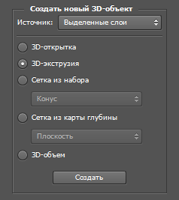

Рисунок 2

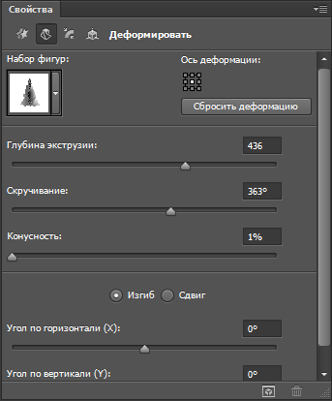
Приложение № 2
Рисунок 3

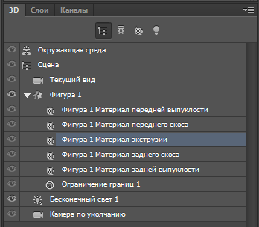
Рисунок 4

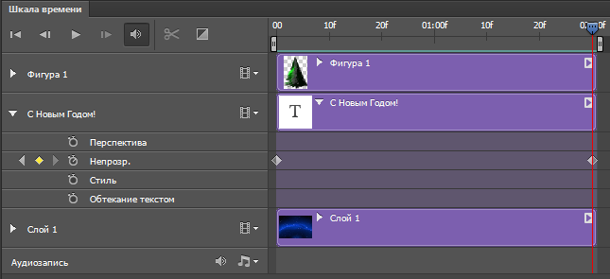

Приложение № 3
Рисование 5

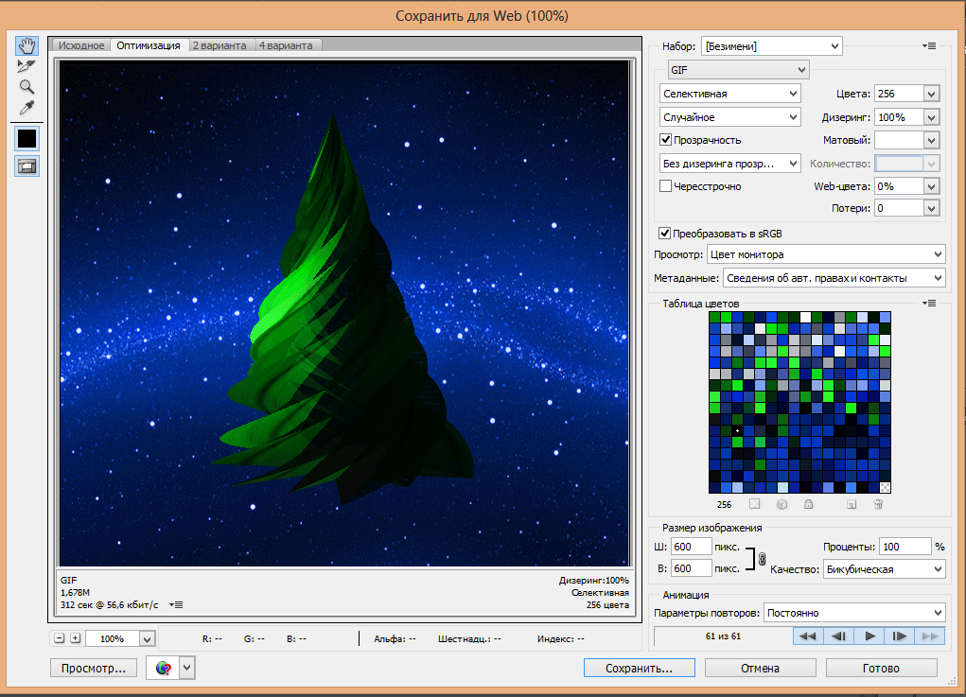
Рисунок 6
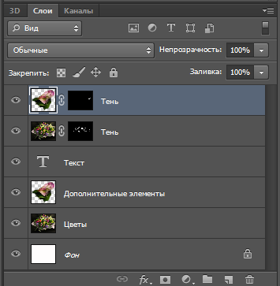
Приложение № 4
Рисунок 7
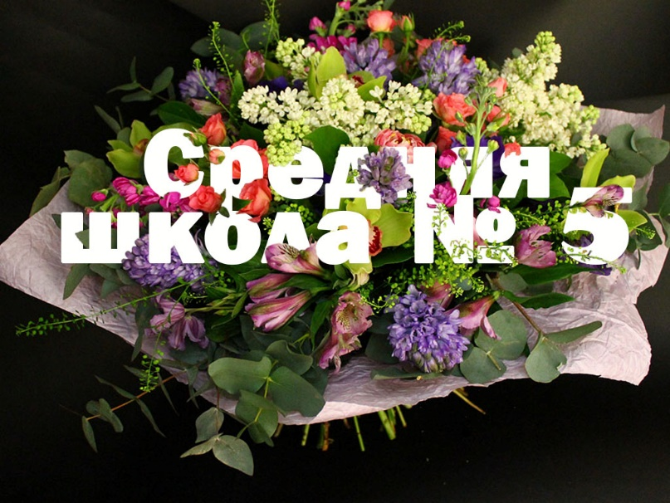
Рисунок 8

